100年度教育部設計群科中心學校「數位教學教材製作與觀摩」教師知能研習實施計畫
一、依據
(一)教育部9-1「提升高中職教師教學品質實施方案」方案。
(二)教育部職業學校群科課程設計群科課程中心學校100年工作計畫。
二、目的
(一)研討具設計群科特色之數位化教學教材製作，以利各群科學校觀摩推廣。
(二)深化職業學校教師之數位化教學教材檔案知能，對教學資源進行有效的運用與整合，促進教師專業發展。
(三)培養種子教師，協助並提供種子教師藉由自製教材工具的幫助，優化自製數位教材製作相關研習。
三、辦理單位
(一)指導單位：教育部中部辦公室、國立臺灣科技大學職業學校群科課程推動工作圈
(二)主辦單位：設計群科中心學校(復興商工)
四、參加人員：
(一)設計群科各學校選派1名對數位化教材製作有興趣與意願的科(學程)主任或教師參加研習。
(二)本研習配合承辦單位電腦教室崗位數，每場參加人數限50人以下。
五、辦理方式：以專題演講、數位教材製作(請老師上課當天攜帶自己的作品素材製作)、數位教材分享與討論、綜合座談等方式辦理(詳如議程)。
六、辦理日期：(北區)100年6月10日(星期五)、(中區)100年6月17日(星期五)。
七、辦理地點：(北區)復興商工、(中區)明道中學。(地址請參閱附件)。
八、報名方式：
(一)請至教育部全國教師在職進修資訊網登錄報名。
(二)報名期限：100年5月31日
(三)聯絡人:設計群專任助理謝叔宴(02-29262121轉227)或karinhs0311@gmail.com。
(四)研習課程代碼：(北區)839668、(中區)839674
九、交通：承辦單位均無法停放車輛。北區參加人員請多利用大眾交通工具。中區研習當日9:32於高鐵台中烏日站6號出口備有專車接送，請參加人員多加利用。
十、其他：
(一)本活動所需經費由職業學校設計群科中心學校相關經費支應。
(二)研習期間請服務學校核予參加人員公差(假)，差旅費請各服務學校依規定支給。
(三)全程參與者給予5小時之教師研習時數認證。
(四)本計畫經設計群科中心學校委員會議通過後實施，修正時亦同。
(五)響應節能減碳政策，研習中不提供紙杯，請自備杯具。

十一、課程表：

時 間 | 內 容 | 主 講 人 | 地 點
09:30-09:50 | 報到 | 承辦學校組長
09:50-10:00 | 開幕致詞 | 承辦學校校長
10:00-10:50 | 破解教學設計的困境 | 巨匠電腦數位學習事業群研發長鄭正權 先生
10:50-11:00 | 休息
11:00-12:00 | 優質數位教材的設計策略(I)  ‧學習資源彙整-整合內容單元 | 巨匠電腦數位學習事業群研發長  鄭正權 先生
12:00-13:00 | 午餐、休息
13:00-14:30 | 優質數位教材的設計策略(II)  ‧有效評鑑學習成效-互動考題製作  ‧教學資源共享-發佈SCORM教材 | 巨匠電腦數位學習事業群研發長  鄭正權 先生
14:30-14:40 | 休息
14:40-15:30 | 課程實作與發表 | 巨匠電腦數位學習事業群研發長  鄭正權 先生
15:30-16:00 | 綜合座談 | 承辦學校校長
16:00- | 賦歸

附件 交通位置圖
復興商工：台北縣永和市秀朗路一段201號(02-29262121轉227)
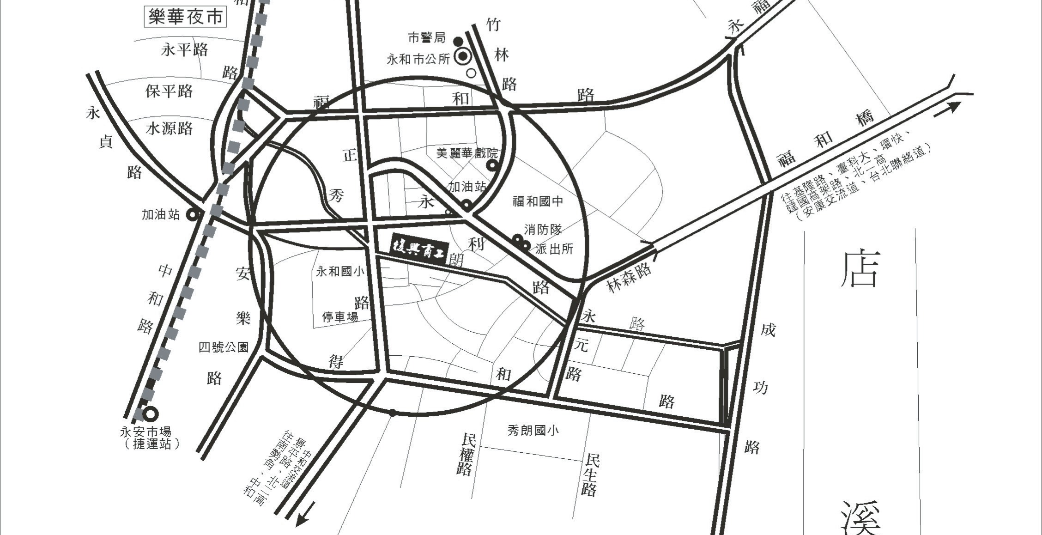
交通：
捷運：中和線頂溪站(永和路1號出口)轉乘262永和國小站下車
中和線永安市場站(中和路出口)右轉永貞路，再右轉中正路，再左轉秀朗路(約十分鐘路程)。
聯營客運：208、214、248、262、311、624、670、809 永和國小站下車
明道中學：台中縣烏日鄉中山路一段497號 電話：04-23372101
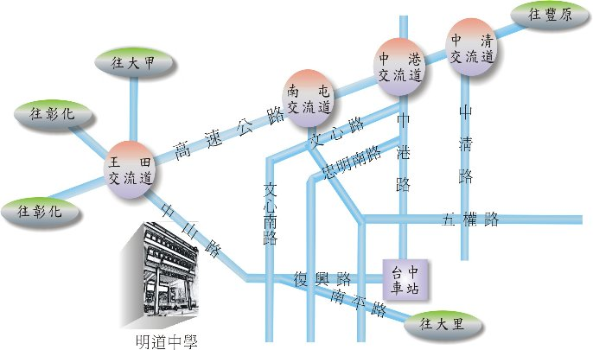
交通：
台中客運：101(水湳－彰化)、102(高鐵台中站－台中水湳)、69(烏日高鐵台中站－台中航空站)
仁友客運：125 (僑光技術學院－大肚)、105 (北屯－龍井)
聯營客運：仁友、員林 (西螺－員林－台中)
彰化客運：123 (鹿港─台中 )、103(水尾─台中)

